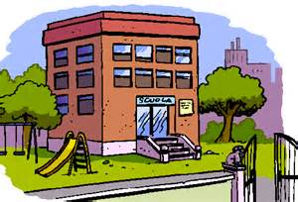

Valorizzare e recuperare gli ambienti scolastici e realizzare scuole accoglienti, Si può fare!! … entro le 23.59 di giovedì 10 dicembre 2015

#lamiascuolaccogliente, avviso pubblico per la valorizzazione ed il recupero di ambienti scolastici,

UN MILIONE di euro per il recupero degli spazi comuni nelle scuole italiane.

Un'iniziativa per riqualificare, abbellire, valorizzare gli ambienti scolastici, insediando laboratori permanenti che ospitino iniziative che stimolino la creatività degli studenti, favoriscano le esigenze degli istituti e li rendano maggiormente aperti al territorio e in grado di favorire processi di integrazione e multiculturalismo. In breve, un bando per scuole più accoglienti.
Entro le 23.59 di giovedì 10 dicembre 2015, le scuole statali di ogni ordine e grado, singolarmente o in reti, potranno inviare la propria candidatura secondo le modalità indicate nel bando. Il contributo massimo erogato dal Miur per ogni singolo progetto sarà di 50.000 euro.
Le proposte ammissibili a contributo devono riguardare il recupero, la riqualificazione e la valorizzazione di spazi comuni presenti nelle istituzioni scolastiche e potranno essere realizzate anche attraverso il coinvolgimento di enti, fondazioni o associazioni culturali, istituzioni di alta formazione artistica, musicale e coreutica e/o enti locali e territoriali.
I progetti saranno valutati da un'apposita commissione in base, tra gli altri parametri, alla loro idoneità a favorire il recupero di spazi scolastici inutilizzati o diversamente utilizzati; capacità di coinvolgere gli studenti e valorizzarne la creatività; combattere la dispersione scolastica; garantire la coesione sociale, l'integrazione e il multiculturalismo, con il coinvolgimento di studenti stranieri

http://hubmiur.pubblica.istruzione.it/web/istruzione/dettaglio-news/-/dettaglioNews/viewDettaglio/37189/11210



